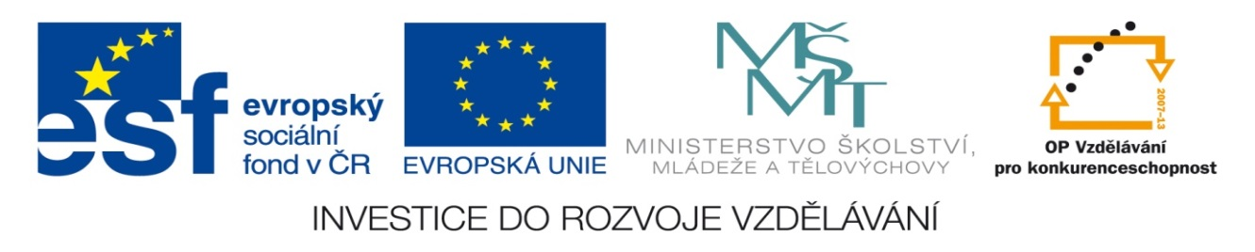

NÁZEV: VY_22_INOVACE_36AT
ČÍSLO PROJEKTU: CZ.1.07/1.4.00/21.1700
NÁZEV PROJEKTU: Moderní škola 2011
ŠKOLA: Základní škola a Mateřská škola Nemilany
VYUČUJÍCÍ: Mgr. Marie Kovaříková
TÉMATICKÁ OBLAST: Tenses

PŘEDMĚT: A ROČNÍK: 5. POČET ŽÁKŮ: 28

EVALUACE: 27.5 2013 (15 min.)

NÁZEV MATERIÁLU: Procvičování slovesných časů II.

TYP DOKUMENTU: Pracovní list - Microsoft Word

ANOTACE:
Každý žák dostane kopii a doplní řešení. Správné řešení promítneme na interaktivní tabuli a žáci provedou kontrolu. Pracovní list lze také použít jako opakování společné pro všechny žáky – žáci doplňují na interaktivní tabuli řešení.
Součástí materiálu je i řešení.

Zdroj: archiv autorky

Pracovní list
- Doplňte do/does
______you go shopping in your free time?
______ Suzy play tennis on Wednesday?
______ your penfriend come from France?
______ Tom and John like music programmes?

- Zakroužkuj větu, která je gramaticky správně
a/ When you do go to bed?
b/ When are you go to bed?
c/ When do you go to bed?

- My lessons _________ at eight o´clock.
a/ starts b/ starting c/ start

- Najdi chyby a věty přepiš bez chyb
Thei hasn´t got a car. ________________________________
She cans play the violin. ________________________________
I reading my book. ________________________________
We are plaing football. ________________________________
Tom haven’t got a dog. ________________________________

- Sam _____ from Australia.

a/ is live b/ is c/ lives

- Doplň vhodné sloveso (write, read, play)

a/ What are you doing? I´m _________a letter.
b/ Can you __________ the violin? No, I can´t.
c/ John __________ a magazine every evening.

- Doplň was/were/had

a/ She _______a long hair last year.
b/ Mammoths __________very big.
c/ My grandfather __________ a doctor.
d/ She _______a long hair last year.

Pracovní list - VZOR
- Doplňte do/does
Do you go shopping in your free time?
Does Suzy play tennis on Wednesday?
Does your penfriend come from France?
Do Tom and John like music programmes?

- Zakroužkuj větu, která je gramaticky správně
a/ When you do go to bed?
b/ When are you go to bed?
c/ When do you go to bed?

- My lessons _________ at eight o´clock.
a/ starts b/ starting c/ start

- Najdi chyby a věty přepiš bez chyb
Thei hasn´t got a car. They have got a car.
She cans play the violin. She can play the violin.
I reading my book. I´m reading my book.
We are plaing football. We are playing football.
Tom haven’t got a dog. Tom hasn´t got a dog.

- Sam _____ from Australia.

a/ is live b/ is c/ lives

- Doplň vhodné sloveso (write, read, play)

a/ What are you doing? I´m writing a letter.
b/ Can you play the violin? No, I can´t.
c/ John reads a magazine every evening.

- Doplň was/were/had

a/ She had a long hair last year.
b/ Mammoths were very big.
c/ My grandfather was a doctor.

